**КАК ВОСПИТЫВАТЬ РЕЧЬ РЕБЕНКА?**

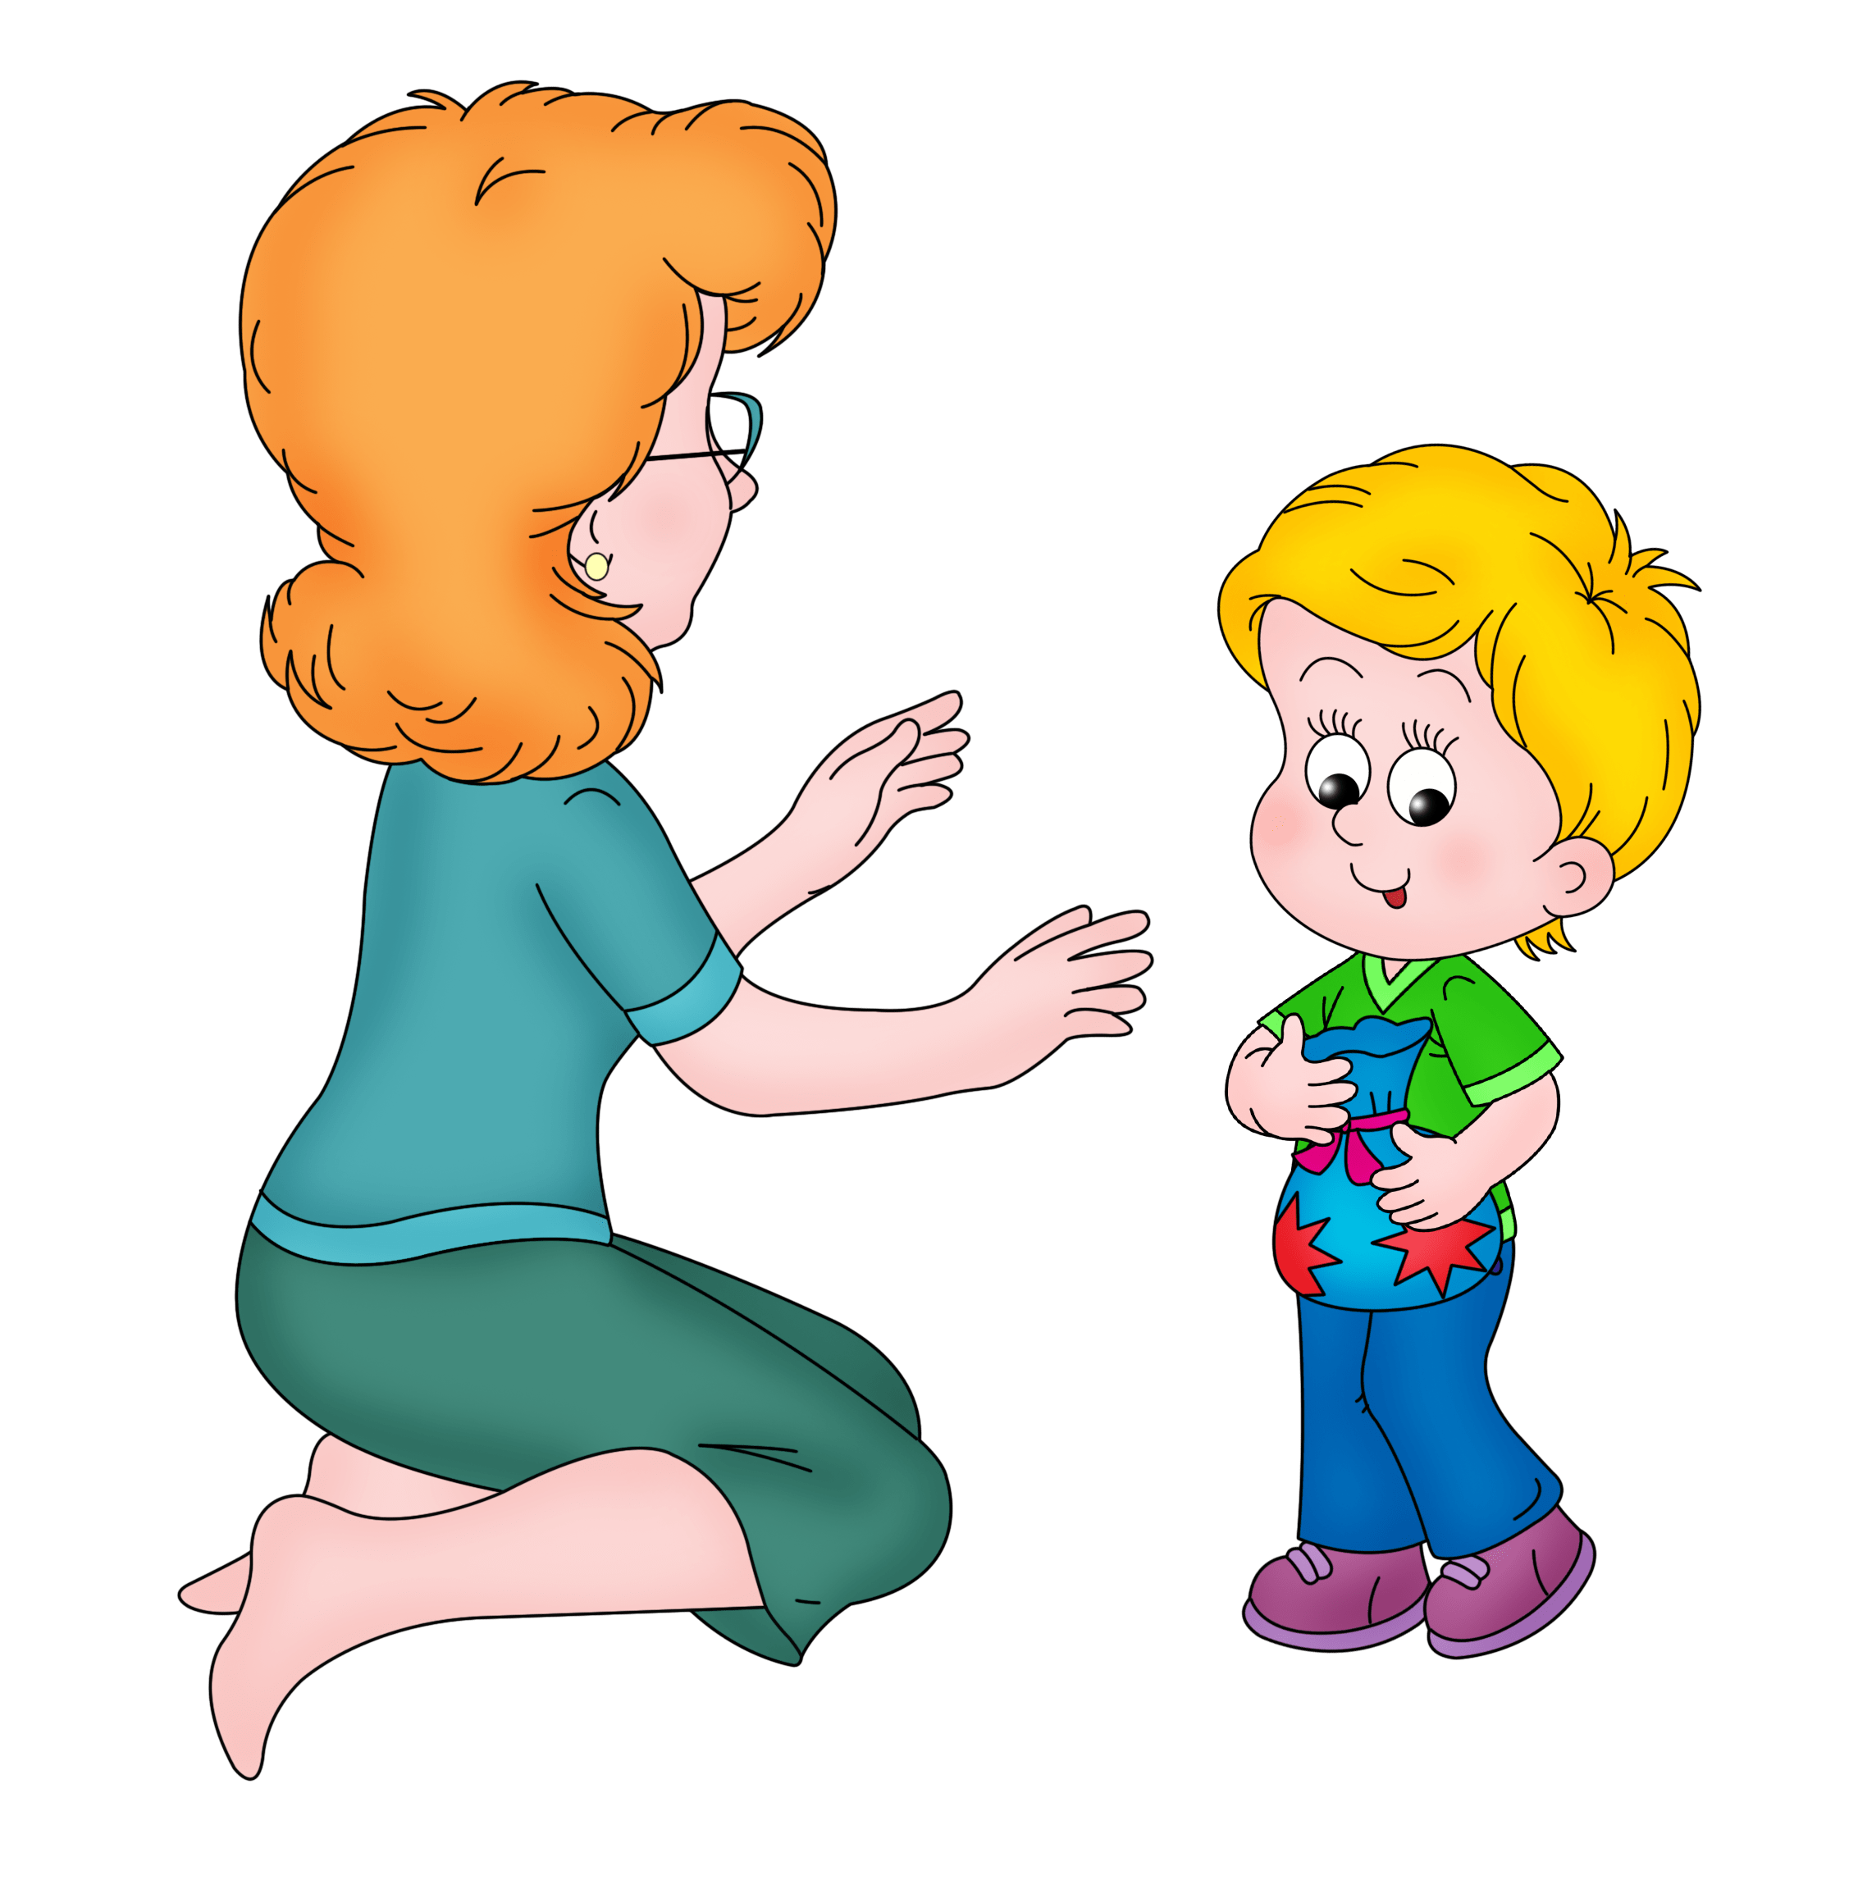

**Речь – зеркало психики.** Для развития речи необходимо полноценное развитие эмоций, интеллекта, личности в целом. И здесь огромное значение имеет семья. Мама и папа с первого дня жизни ребенка (а на самом деле еще раньше), окружают его заботой и лаской. Они поют песни, рассказывают сказки, знакомят его с окружающим миром – воспитывают ребенка. Воспитание речи и ее развитие нepaзрывно связаны. Это не только обучение правильной речи, но и культуре общения с самого раннего возраста. Не нужно уделять какое-то особое время для воспитания речи. Этот процесс происходит постоянно. Каждый день родитель обогащает опыт ребенка, ведет его за собой, создает опору для его развития.

**РАННИЙ ВОЗРАСТ**

• Один из ведущих механизмов развития ребенка – Зона ближайшего развития. Это значит, что ребенок завтра самостоятельно будет делать то, что сегодня он делал с взрослым. Ваша речь должна вести ребенка за собой, быть правильной и богатой. Но не слишком сложной!

• Не стоит слишком активно употреблять уменьшительно - ласкательные формы слов, коверкать слова – ребенок впитывает это как губка. Пусть ваша речь будет простой и грамматически правильной, без использования сложных для восприятия слов.

• Необходимо создавать ситуации, провоцирующие речевую активность. Если родитель угадывает каждое желание ребенка, не дожидаясь, пока он выскажется, то взрослый не оставляет ему возможности развиваться. В таком случае ребенок не озвучивает собственные потребности а значит, не обогащает свою речь.

• Речевая активность возникает также и в ситуациях эмоционального общения с окружающим миром. Мама с двухлетней Машей во время совместных прогулок ничего не упускают из виду: все, что они видят, становится живым, интересным, увлекательным. Обыденные вещи обретают свою яркость, индивидуальность, неповторимость. «Маша, посмотри, какой красивый камень! Видишь, он похож на кота. А как разговаривает кот? Камень твердый, а котик мягкий. Маша, это мусорные контейнеры. Всeгда нужно убирать за собой. Смотри, мусор опрокинут. Скажи, разве можно так? Посмотри, как красиво падают листья! Ой, как здорово! А как они шуршат?». Обычная прогулка превращается в праздник – ведь каждые день находятся новые, неповторимые впечатления.

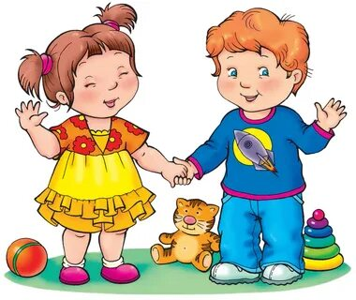**3 ГОДА**

В три года в развитии речи случается период взрыва. Ребенок готов общаться полными фразами, и его речь понятна не только близким, но и всем окружающим. В этом возрасте важно предоставить ребенку свободу действия и самовыражения.

• Почти у всех детей возникают сложности в звукопроизношении (замены, искажения звуков), а также пропуски, перестановки слогов. Это происходит потому, что фонематический слух только начинает формироваться, и ребенок не слышит разницы между некоторыми звуками. Также, артикуляционный аппарат еще не готов к произнесению многих звуков. Не стоит беспокоиться, это естественный этап в развитии речи. Исправление таких ошибок взрослым может иметь обратное действие – ребенок будет из-за всех сил стараться, но не добьется успеха.

• Чтобы помочь ребенку освоить произношению трудных звуков, полезно предлагать ему грызть твердые овощи и фрукты, сухари – это развивает артикуляционный аппарат, что в свою очередь помогает созреть структурам ствола мозга. Также важно тренировать язык (облизывать тарелки, баночки из под йогуртов, цокать как лошадка, показывать язык «у кого длиннее», и т.д.).

• Чтобы сформировался фонематическй слух, полезно научить ребенка различать неречевые звуки. Предлагайте ему вслушиваться в звуки ветра, дождя, пение птиц. Мама и трехлетний Петя на прогулке отгадывают на слух, какая машина проехала – грузовая или легковая, автобус или трамвай, а дома Петя с мамой различают на слух, что насыпано в банку; гречка или пуговицы; что за шум в соседней комнате – дедушка лег на кровать, или сестра скрипнула креслом.

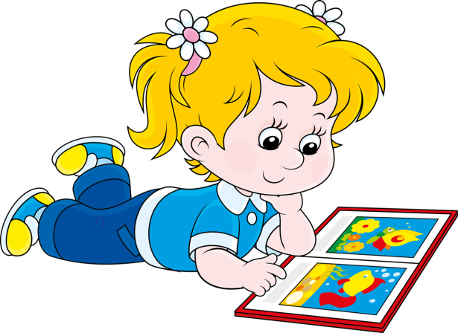**5 ЛЕТ**

• В пять лет речь ребенка правильное звукопроизношение уже сформировалось, речь стала связной, богатой. Происходит расцвет зрительной памяти. Ребенок запоминает буквы, слова, как зрительные образы.

• Хорошо знакомить ребенка с разными начертаниями букв и других знаков: предлагать их раскрашивать, штриховать, складывать из лент и палочек, пуговиц. Однако, редкий ребенок в этом возрасте уже готов к усвоению чтения и письма. Для него такие игры скорее творчество. Не стоит считать этот возраст как подготовительный к школе.

• Часто дети начинают придумывать «новые», слова. Это нормальный этап в развитии психики – «колоток» место молотка, «кусарики» – вместо сухариков. Необходимо отнестись с уважение к этому – так ребенок «пробует» на вкус родной язык. Однако, нельзя откровенно одобрять этого – так можно создать у ребенка впечатление, что культура речи – нечто условное, раз родители не против ошибок.

• Важно помочь ребенку чувствовать себя успешным в освоении мира, оказать ему поддержку, разрешить ошибаться. В этот период ребенку необходимо наиграться со сверстниками в сюжетно – ролевые игры, это помогает осознавать правила общения. Чем больше у ребенка собеседников, тем богаче его речь. Замечательно встречать семьи, где взрослые беседуют с детьми, как с равными, рассказывают о своей работе, любимых делах, о своих чувствах. Обучится называть свои чувства ребенок может только у близких людей. Так формируется не только словарный запас, но и эмоциональный интеллект, личность в целом.

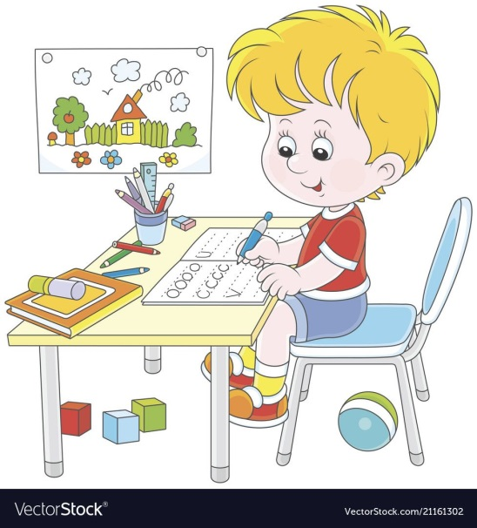

**7 ЛЕТ**

• В семь лет психика ребенка подвержена существенным изменениям. С приходом школьного возраста ребенок заметно взрослеет. Он очень хочет ощущать себя взрослым, ответственным. Игровая деятельность сменилась на другую – учебную, и он хочет быть важным, нужным, успешным. Но в глазах взрослых он остается еще маленьким и неразумным. Следовательно, ребенок хочет утвердиться всеми силами. С этим связаны вспышки агрессии, театральность поведения, «шутовство», нарушения дисциплины.

• Ведущая потребность в этот период – уважение, и право на равенство. В этот период очень важно говорить с ребенком о его чувствах, проблемах. Ему есть чем поделиться с вами, что рассказать, и ему очень важно, что его слышат. Рекомендуется применять «активное слушание» – отражать чувства ребенка. «Я слышу, ты устал. 6 уроков – это очень сложно, я понимаю, что тебе это непривычно. Я тоже устал на работе, и жутко хочу отдохнуть». Так можно показать и то, что понимаешь проблемы ребенка, и то, что готов обсуждать с ним свои «взрослые» заботы. Так ребенок может научиться спонтанности в речи, научится называть свои чувства. Позволительно использовать более сложные слова в общении, объясняя их значение. Разговоры со взрослыми на равных позволит ребенку существенно обогатить свой словарный запас, быть на высоком культурном уровне с самого детства.